Вариант построения урока с использованием
ЭУ и программы Power Point.
Урок - заочное путешествие.
Похвальное слово средневековому гopoдy.

План урока.
1. Происхождение средневековых городов.
2. Облик средневековых городов: стены, дома, улицы, рынок, собор.
3. Жители города.
4. Городское управление. Права и привилегии.

Оборудование:
1) карта в атласе «Развитие ремесла и торговли, рост городов
Европы (XI-XIV вв.);
2) иллюстрация внешнего вида города со стенами;
3) контуры средневекового города (раздаточный материал),
фломастеры, цветные карандаши;
4) иллюстрация средневекового городского дома;
5) меловой рисунок улицы в разрезе с нависаюшими эркерами
домов;
6) иллюстрация готического собора;
7) иллюстрация рыночной плошади;
8) гербы средневековых европейских городов.

Опережающее домашнее задание:
а) изучить в учебнике соответствующий материал о средневековых городах; знать, что означают термины: мэр, коммуна, бюргер, гражданин, рынок, ремесло;
б) нарисовать вывеску средневековой - мастерской так, чтобы была понятна профессия ремесленника.
Несколько учеников можно привлечь для подготовки урока, раздав им сообщения (о стенах, домах и улицах и т.п.). Для сообщений использовать материалы к уроку и КН.: Энциклопедия для детей: Всемирная история. Т. 1. М., 1997.
Вводное слово учителя
Учитель отмечает, что стержнем урока являются отрывки из стихотворения Ганса Сакса «Похвальное слово городу Нюрнбергy», и предлагает совершить путешествие в средневековый город вместе с автором стихотворения. Ганс Сакс (1494-1576) - немецкий городской поэт эпохи Гуманизма и Реформации, один из влиятельных и почетных членов Нюрнбергской корпорации поэтов-мейстерзингеров, мастер коротких забавных и сатирических рассказов - шванков, сюжеты которых под сказывала повседневная городская жизнь.

1. Мы начинаем наше путешествие из Белой Калитвы (или другого российского города). И сначала надо определить возможные маршруты до Нюрнберга.

Задания для учащихся:
1. По карте определите два возможных маршрута проезда от Белой Калитвы
до Нюрнберга. Через какие города они проходят? Какой из них быстрее,
безопаснее?
2. В европейских языках многие названия городов имеют одинаковые части: «бург» (нем.) - крепость, «честер» (от лат.) - лагерь, «фурт» (нем.) - брод, «бридж» (англ.) - мост. Найдите на карте города с такими окончаниями. Объясните, как они возникли. Предположите, как возник город Нюрнберг.

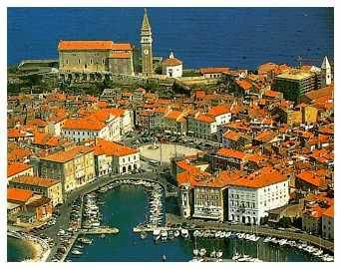
2. Добравшись до Нюрнберга, мы вместе с Гансом Саксом начинаем «осмотр города». (Необходимо использовать иллюстрацию городских стен из любого иллюстрированного издания по средневековью)

Ганс Сакс: За крепостью открылся мне
Чудесный вид: там в глубине
Долины, город предо мною
Лежал. Он каменной стеною
Был огорожен от врагов...
слово учителя
Городские укрепления представляли собой сложную систему сооружений. Зубчатые стены воздвигали на холме или над рекой таким образом, чтобы они продолжали препятствия, созданные самой природой. Стены укрепляли многочисленными (иногда больше сотни) башнями... Узкий проход, ограниченный стенами и обязательно извилистый, вел к воротам, которые имели свои особые башни. Через ров... был перекинут подъемный мост, охраняемый городской стражей.
Крепостные стены - предмет неустанных забот горожан, на поддержание их в порядке и укрепление прежде всего взимался городской налог. Они были жизненно необходимы городу... городу постоянно угрожала опасность то со стороны воинственных норманнов, то соседа феодала, а то и просто шаек грабителей.

Стены – не только защита, но и символ независимости города. Право на их возведение добывалось в долгой и жестокой борьбе с феодалом, сеньором города, на землях которого город сложился.
Это право даровалось вместе с привилегией горожанам вершить свой суд, собирать в свою пользу таможенные и рыночные пошлины. И одним из тягчайших наказаний, которым только могли быть подвергнуты непокорные горожане, являлось разрушение стен их города.

Вопросы и задания для учащихся:
1. Отметьте на рисунке и впишите в соответствующий прямоугольник
первый символ городской независимости (стены).
2. Почему жители отдавали последние деньги на содержание городских стен?

слово учителя
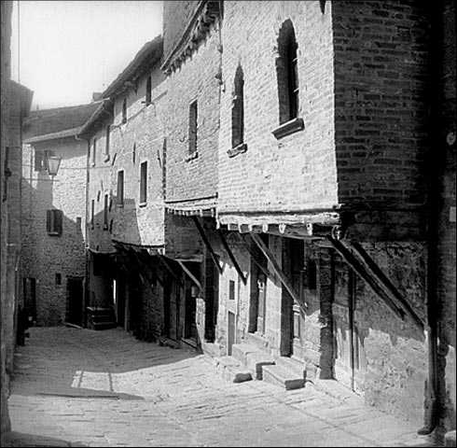
Далее мы входим внутрь стен города и видим дома (используется меловой рисунок, отражающий особенности средневековых городских домов, аппликация или фотография).
Ганс Сакс:
Без счета было в нем домов
Высоких, низких, новых, старых.
Не забывая о пожарах,
Их строили: возведена
Была защитная стена
Меж каждыми двумя домами;
'Резьбой затейливой, зубцами
Украсили там щегольски
И скаты крыш и их коньки...

Вопросы и задания для учащихся:
1. Определите на основе текста, из чего строились дома в средневековых городах. (Из дерева, раз речь идет о пожарах.)
2. Дом тянулся вверх и состоял из нескольких этажей. Как вы думаете,
почему?
слово учителя

Городской дом обносился забором или были узкие, закрывавшиеся ставнями...
Высокие (10-12 м) и прочные столбы составляли основу здания; вертикальные, горизонтальные и наклонные брусья образовывали каркас его стен. Промежутки между ними заполнялись глиной, соломой, позднее - кирпичом. Двускатная крыша - соломенная или тесовая (черепичная появляется уже в позднее средневековье) - еще больше подчеркивала вертикальную ориентацию городского жилища. Комнаты и комнатушки лепились друг к другу в беспорядке, этажи образовывали выступы - эркеры или «фонари», нависавшие над улицей.
Нижний этаж такого дома занимал мало места, над ним нависал большим выступом второй верхний этаж, площадь которого была по размерам больше. Над вторым этажом громоздился таким же выступом третий этаж.
Лишь постепенно, где-то с XIV в., в городах распространяется каменное строительство. Сперва появились каменные церкви, затем - дома знатных лиц и общественные здания; потом - усадьбы таких ремесленников, которые использовали печи и горны: пекарей, кузнецов, аптекарей. Но в целом каменные дома горожан были редкостью.

Пожары - бич средневекового города.
Стремление избежать их сыграло, в известном смысле, свою роль в распространении каменной застройки в городах. Так, в Любеке после двух больших пожаров в середине XIII в. городским советом в 1276 г. было принято постановление, чтобы впредь дома сооружались из камня. Но так как вблизи города не было залежей естественного камня, то глухой стеной. Окна
его заменил обожженный кирпич. Строить дома из кирпича и глины рекомендовал и городской совет Нюрнберга в своих постановлениях 1329-1335 гг.
Следующее, на что необходимо обратить внимание в средневековом городе, это улицы.

Ганс Сакс: Смотри, как стройно и красиво
Тут улицы проведены.
Отсюда все они видны:
Их здесь - ни много и не мало
Пять сотен с лишком ныне стало;
А лишек - двадцать восемь точно.
И все то вымощены прочно!

В данном случае автор явно приукрашивает действительность. В средневековом городе отсутствовала привычная нашему глазу четкая планировка, которую знал римский город: в нем нет ни широких площадей с общественными сооружениями, ни широких вымощенных улиц с портиками по обеим сторонам... В средневековом городе дома теснились вдоль узких и кривых улочек, которые от нависающих вразнобой эркеров казались еще уже. Расположенные по обе стороны жилые дома почти вплотную сходились верхними этажами, соприкасались нависшими кровлями и затеняли почти всю улицу, оставляя на ней лишь узкий просвет неба. Жители противоположных домов, раскрыв окна верхних этажей, могли обмениваться рукопожатиями. .
Ширина улицы, как правило, не превышала 7 -8 метров. Так, например, выглядела важная магистраль, которая вела к собору Парижской Богоматери. Были улицы и переулки еще уже - не более двух метров и даже шириной один метр. Одна из улиц старинного Брюсселя до сих пор носит название «улицы одного человека»: двое там уже не могли разойтись.
Пешеходы, животные, повозки - основной элемент уличного движения. По улицам средневекового города часто гнали стада. Однако инструкции городских властей о правилах возведения домов и поддержания опрятного вида улиц появляются уже с XII в. С конца XIII в. во Флоренции, Сиене, Пизе была учреждена «служба для поддержания красоты». Высокому денежному штрафу подлежали те из домовладельцев, которые нарушали предписание относительно положенного числа балконов на главном строении, т.е. выходящем фасадом на улицу, оконных арок и их ширины, обязательных украшений, в том числе и цветами.

Содержание улиц в порядке и чистоте составляло постоянную заботу городских властей. Мусор и нечистоты большей частью сбрасывали в реки или в близлежащие рвы. Служба мусорных повозок возникает очень поздно: в Париже в XIV в., в Аугсбурге лишь в ХУ в. Очистка улиц проводилась нерегулярно - раз в одну или даже в две недели.
Первые сведения о городских мостовых исходят из Парижа XII в.: каждый горожанин должен был заботиться о том, чтобы улица перед его домом была замощена. К XIV в. улицы важнейших французских городов имели мостовые. Но так дело обстояло далеко не во всех городах Европы. В богатом. Аугсбурге мостовых не было почти до 15 в., так же как ,и тротуаров: лишь в некоторых
местах улиц были сделаны настилы для пepexoда., а вдоль домов насыпи. В конце ХУ в. жители города Рейтлингена уговаривали императора Фридриха 111 не приезжать к ним, НО он не послушался и едва не погиб в грязи вместе с лошадью.
Нередко горожане прибегали к ходулям, без которых нельзя было пробраться по грязной улице. Когда Франкфурт, например, готовился к ярмарке, оттуда несколько недель вывозились нечистоты, а улицы выстилались соломой. Современник писал о городе Гота: «Приходится ходить на ходулях и в деревянных башмаках. Почти все члены думы ходят в думу в деревянных башмаках, и когда сидят в зале совета, деревянные башмаки стоят за дверью. Глядя на них, можно отлично сосчитать, сколько человек явилось на заседание.

Вопросы и задания для учащихся:

1. Почему средневековые города не имели прямых улиц и четкого плана застройки?

2. Почему улицы были такие узкие, а дома имели 5-6 этажей (это много по тем временам) и еще множество выступов, нависавщих над улицей?

3. В средние века такие болезни, как чума, холера были типично городскими заболеваниями и распространялись в городах очень быстро. Почему так происходило? Можно ли было в условиях средневековья предотвратить распространение этих заболеваний?
слово учителя

Посмотрим, какие еще достоинства были у города Нюрнберга.
Ганс Сакс: Колодцы - сто шестнадцать счетом
Полны до верха, а еще там
Фонтанов дюжина водой
Всех оделяет даровой.
Больших часов у нас шесть штук.
Из них четыре бьют все вдруг.
Двенадцать в городе холмов,
Одиннадцать больших мостов
(И все из камня, все как есть!),
Ворот же - ровным счетом шесть,
Притом еще два малых входа...

Вопросы и задания для учащихся:

1. Исходя из описания, как вы считаете, Нюрнберг был богатым
городом? Обоснуйте свой ответ.

2. Определите, не ранее какого времени могла быть написана поэма?

Наличие какого технического изобретения об этом говорит?

3. Почему часы в средние века стали появляться в первую очередь
именно в городах? Для чего они были нужны?

слово учителя

Одна из важнейших принадлежностей города - рынок.

Ганс Сакс: Десяток рынков для народа.
Прилавки не бывают ПУС1;Ы:
Хоть отбавляй зерна, капусты,
Плодов, и сала, и вина:
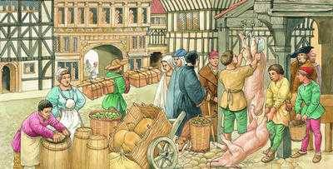
На всяк товар своя цена,
Обилен торг - куда ни глянь!

Город с самого начала тесно связан с рынком, рыночная привилегия - одна из первых, которую отвоевывают будущие горожане у феодала. И не случайно, что рыночная площадь занимает центральное место в городской планировке. Вблизи нее располагались собор и ратуша. На рыночной площади проходили собрания горожан. Здесь вершились суд и казни.
Кроме центральной рыночной площади, которая называлась Рынок, или Главный (Старый) рынок, имелись и другие, обязанные своим появлением разнообразным хозяйственным потребностям горожан: хлебный (ржаной) - здесь торговали зерном; соляной, мясной, телячий.
Рынки были еженедельные - для обмена между жителями города и торговли с крестьянами округи - и годовые - ярмарки. Они проводились на Рождество или на Пасху, были приурочены ко дню местного святого, покровителя города, и привлекали купцов из далеких мест.

Вопросы и задания для учащихся:

1. Отметьте на рисунке и впишите в соответствующий прямоугольник
следующий символ городской независимости (рынок).

2. Изучите карту «Развитие ремесла и торговли, рост городов Европы
(XI-XIVBB.)» И найдите близлежащие к Нюрнбергу ярмарки. Проходили ли ярмарки в самом Нюрнберге?

слово учителя
Далее в центре города мы обязательно увидим главный собор
(показать иллюстрацию одного из готических соборов).

Ганс Сакс: Еще тут есть тринадцать бань
Общественных и храмов восемь,
Где Богу мы хвалу возносим.

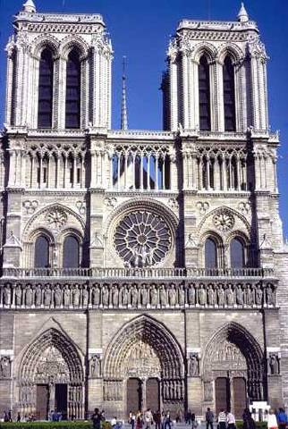
Первоначально единственными общественными сооружениями в городе были церкви.

Готический собор' - центр города. Вокруг него теснились лавки торговцев и ремесленников. у портала (входа) собора завязывалось обсуждение жизненно важных для горожан вопросов. В праздничные дни здесь же разворачивались различные театральные действа под руководством духовенства. Соборная колокольня отбивала городское время, а ее тревожный звон в неурочный час возвещал бедствие - пожар или набег неприятеля, начало эпидемии.

Вопросы и задания для учащихся:

1. Какое значение имел собор в жизни средневекового человека?
2. Как готический собор характеризует уровень ремесла в средневековых городах?
3. Определите особенности городских соборов после ХН в.
4. Какое впечатление должен был производить собор на верующих?
А какое впечатление он произвел на вас?

Средневековые города нередко возникали около реки. Так было и в Нюрнберге.
Ганс Сакс: Река по городу бежит,
Семь дюжин жерновов вертит
Большая, быстрая река!
слово учителя

Часто города возникали поблизости от речных переправ или вдоль больших рек - важнейших средств сообщения в средние века - в отличие от античности с ее хорошо налаженной системой сухопутных дорог. Рейн, Маас, Шельда, Дунай, начиная с ХI в., главные водные пути средневековой Европы, и именно по берегам этих рек сложились и выросли многие ее крупные города.

Вопросы и задания для учащихся:

1. Почему города часто возникали у реки? Какую пользу она приносила городу?

2. Найдите на карте крупные европейские реки и города, возникшие на них. Какие общие части названий они имеют?

3. Давайте теперь посмотрим на жителей средневековых городов.

Ганс Сакс:
«Скажи, - спросил Я старика,
Как имя города сего?».
«Зовем мы Нюрнберг его».
Я снова: «Что ж за люди тут,
Во всех этих домах живут?».
«От мала до велика весь
Народ, что жительствует здесь,
Смышлен и трудолюбъя полон:
Зато в достатке, а не гол он.
слово учителя

Размеры большинства западноевропейских средневековых- городов были невелики. Такие города, как Флоренция, Милан, Венеция, Генуя, Париж, имевшие в конце XIII - начале XIV в. более50 тыс. жителей, считались гигантами. Подавляющее большинство городов насчитывало не более 2 тыс. жителей, а то и того меньше. В малых (до тысячи и менее человек) городах проживало 60% всего городского населения Европы.
Городское население состояло из разнородных элементов: из купцов,
первоначально живших в обособленных поселениях; из ремесленников свободных и несвободных, зависимых от феодала, сеньора города; из вассалов городского сеньора, из его слуг, выполнявших различные административные обязанности.
Не каждый житель города был бюргером. Чтобы стать полноправным гражданином города, нужно было изначально владеть земельным наделом, позднее - хотя бы частью дома. Наконец, нужно было уплатить специальную пошлину.
Вне бюргерства стояли бедняки и жившие подаянием нищие. К не бюргерам относились и лица, находившиеся в услужении у бюргеров, а также подмастерья, приказчики, лица, состоявшие на городской службе, и поденщики.
Бедность была преходящим состоянием, которое стремились преодолеть, а нищенство являлось профессией.

Вопросы и задания для учащихся:

1. Сравните численность населения средневековых городов с современными. Какие города сейчас считаются большими, а какие считались большими в средние века? Сосчитайте, сколько крупных средневековых городов (с населением около 50 тыс. человек) включает в себя современная Москва (или другой крупный город).
2. Выясните, как изменилась территория и население одного из европейских городов от средневековья до наших дней.
3. Перечислите основные слои городского населения. Представители
каких слоев могли быть полноправными бюргерами?

Ну а взамен несет домой
Товары, в коих есть потреба;
И нет товаров лучше, где бы
Ни стал разыскивать ты их.
Таких, чтоб с нашими сравнились,
Печатников и столяров,
Литейщиков и маляров,
Швецов и резчиков по камню
Встречать не довелось пока Мне,
И ты не встретишь никогда,
Хоть все объезди города...
Слово учителя

Городской ремесленник, в отличие от крестьянина, был прежде
всего профессионалом своего дела - кузнецом, бочаром, ткачом,
суконщиком. Приобретение профессии требовало долгих лет обучения, и ремесленник, прежде чем стать самостоятельным, должен был пройти обучение у опытного мастера. Срок его, в зависимости от сложности профессии, мог продолжаться от трех (например, как у шелкоткачих) до восьми (как у ювелиров) или даже более лет.
После окончания обучения требовалось еще проработать года три - четыре подмастерьем и лишь после этого приступать к самостоятельному делу.
Городской ремесленник был мастером своего дела и художником
одновременно - так велико было его мастерство. Между тем инструмент средневекового мастера был несложным, а мастерская, в которой он работал сам со своими немногочисленными помощниками... так мала, что вполне умещалась в пределах нижнего этажа дома, в котором
жил сам владелец. Ремесленный мастер работал в одиночку. Он изготовлял в своей мастерской изделие от начала и до конца.
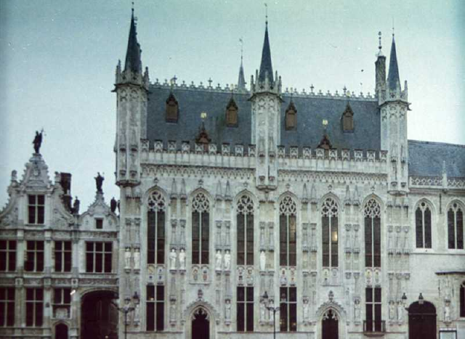
4. Далее речь пойдет об управлении средневековым городом.

Ганс Сакс: Спросил я старца: «Кто ж у вас
Выращивает этот сад?».
«У нас есть мудрый магистрат,
И бдит без отдыха и срока
Его недреманное око».
Слово учителя
Один из символов городской независимости - ратуша, здание
городского совета (магистрата). Возведение ее, как и крепостных
стен, всегда возвещало о победоносном исходе многолетней борьбы горожан против своего сеньора. Здание ратуши - гордость Города,
свидетельство богатства и могущества горожан. Построенное из камня
или кирпича готическое здание ратуши имело обычно в нижнем этаже склад или арсенал. Над ним располагался парадный зал и ряд меньших помещений для заседаний. Стены, потолки, оконные проемы парадной залы украшались живописью на античные и библейские сюжеты, изображающие справедливое правосудие, а также сцены Страшного суда. Они должны были напоминать членам совета об их долге «судить справедливо и во имя Божие». На дверях и скамьях вырезались нравоучительные изречения. «Те, которые правят городом, - было написано при входе в зал заседаний совета города Эммериха, - должны соблюдать присягу, не допускать нарушения свободы, общественных денег не расточать».
Ратуша включала в себя башню, где хранились городские хартии (грамоты о привилегиях, отвоеванных горожанами), печать и казна, размещал ась городская тюрьма и висел набатный колокол.

Вопросы и задания для учащихся:

1. Отметьте на рисунке и впишите в соответствующий прямоугольник
третий символ городской независимости (ратуша).

2. Что означают слова «мэр города?» Как можно было стать мэром
или попасть в городской совет?
3. Что символизировало здание ратуши?
Вопросы и задания для домашнего задания:
Выс. уровень
а) напишите рассказ на тему «Один день из жизни ремесленника (торговца, нищего, крестьянина, приехавшего на рынок, рыцаря, проезжающего через город и т.п.)», озаглавьте его;
Сред. уровень
б) найдите в дополнительной литературе сведения о происхождении одного из средневековых городов и составьте краткий рассказ;
низк. уровень
в) нарисуйте и раскрасьте средневековую мастерскую.Для этого решите, чем занимается ремесленник. Нарисуйте его одежду, инструменты, изделия его ремесла и вывеску из окна.

Литература.

1. Несмелова М.Л. Конспекты уроков по истории средних веков: 6-7 кл.: Метод. Пособие: В 2 ч. – М.: Изд-во ВЛАДОС _ ПРЕСС, 2001. – Ч.1.

2. 1. Несмелова М.Л. Конспекты уроков по истории средних веков: 6-7 кл.: Метод. Пособие: В 2 ч. – М.: Изд-во ВЛАДОС _ ПРЕСС, 2001. – Ч.2

